**RANGKUMAN BASIS DATA**

Diajukan untuk memenuhi salah satu tugas mata kuliah Basis Data



**DOSEN PENGAMPU:**

Syafrial Fachri Pane, ST., MTI., EBDP.

**DISUSUN OLEH:**

Salsa Thalia Putri Nur Rochmani

1194034

**PROGRAM STUDI DIPLOMA IV TEKNIK INFORMATIKA POLITEKNIK POS INDONESIA**

**BANDUNG**

**2020**

* **Normalisasi**

Normalisasi Merupakan suatu proses pengelompokan atribut data yang akan membentuk entitas , menghindari redudansi, fleksibel, dan amat mudah Sehingga dapat dipastikan bahwa database yang dibuat berdasarkan Fakta , bisa dipertanggungjawabkan juga bekualitas baik.

* **Tujuan dari Normalisasi**

untuk mengurangi redudansi data atau data ganda dan memastikan Data berada pada tabel yang tepat sesuai tempatnya.  
Jika data yang ada dalam database belum di normalisasi maka tidak dapat melakukan Insert(Memasukkan data), Update(mengubah data), dan Delete(menghapus data) yang akan merugikan sistem juga pengguna database tersebut.  
  
  
**Tahapan Normalisasi Database:**

1. **Unnormalized Form (UNF)**  
   bentuk tidak normal berdarsarkan data yang diperoleh dan masih Reduansi.
2. **First Normal Form (1NF)**  
   Entitas yang atributnya tidak lebih dari satu nilai.
3. **Second Normal Form (2NF)**

Menciptakan hubungan antara table baru dan table lama dengan menciptakan foreign key

1. **Third Normal Form (3NF)**

Menghapus kolom yang tidak tergantung pada primary key.

Studi kasus Tiket Bioskop:

Setelah mengumpulkan data yang berkaitan dengan tiket bioskop, data tersebut harus disusun secara sistematis dan dikumpulkan dalam suatu table sesuai tempatnya masing-masing.

CDM:

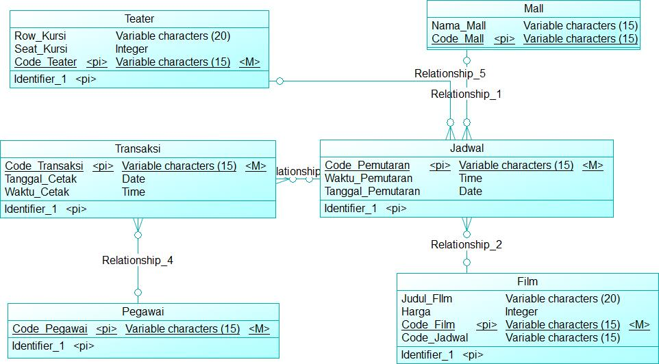

PDM:

